080401

Voilà la St Jean
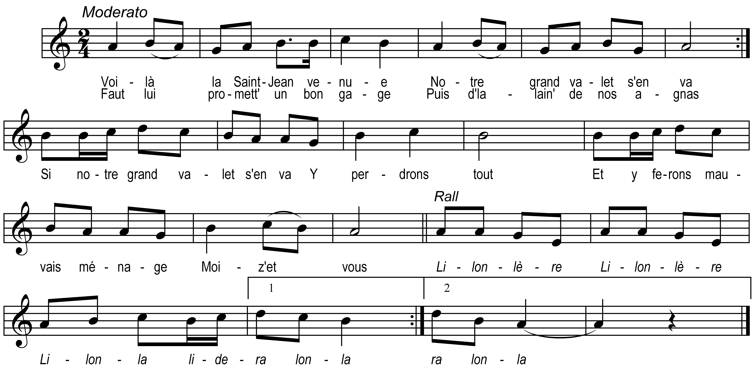

Voilà la St Jean venue
Le grand valet s’en va
Faut lui promettre un bon gage
Puis d’la laine de nos agnas
Si notre grand valet s’en va
Y perdrons tout
Et y ferons mauvais ménage
Moi-z-et vous

Lilonlère Li lonlère )
Li lonla lidera lon la ) bis

Note : G.Bourgeois annonce 4 autres couplets.
S. Trébucq propose dans « La chanson populaire vendéenne » p251 à 252 une version avec cinq couplets qui a en commun la mélodie ainsi que le couplet et le refrain transcrit ici (ref 085_01_2008_0407).

